Открытое занятие по математике во II младшей группе "Поможем Машеньке"

Открытое занятие по математике во II младшей группе «Подсолнушки»
Составила и провела Мариненко Л.Н.
ЦЕЛЬ: формирование пройденных математических представлений у детей II младшей группы.
ЗАДАЧИ:
ОБРАЗОВАТЕЛЬНАЯ:
• Закрепить понятия: один, много, длинный, короткий, высокий, низкий, широкий, узкий, толстый, тонкий.
• Цвет (красный, синий, зелёный, желтый), форма (круг, квадрат, треугольник), величина (большой, маленький, средний).
• Закрепить умение ориентироваться на 3 признака одновременно (цвет, форма, величина) .
РАЗВИВАЮЩАЯ:
• Формировать внимание, мышление, воображение, память.
• Развивать слуховое восприятие.
• Развивать мелкую моторику.
• Развивать связанную речь.
ВОСПИТАТЕЛЬНАЯ:
• Воспитывать доброжелательность, чувство взаимопомощи.
• Воспитывать аккуратность.
ИНТЕГРАЦИЯ ОБРАЗОВАТЕЛЬНЫХ ОБЛАСТЕЙ:
• Коммуникация
• Социализация
• Познание (ФЭМП)
• Здоровья
• Безопасность
• Художественное творчество
• Музыка
АКТИВИЗАЦИЯ СЛОВАРЯ:
• Геометрические фигуры (круг, квадрат, треугольник).
• Названия овощей и фруктов.
ПРЕДВАРИТЕЛЬНАЯ РАБОТА:
• Чтение сказки «Маша и медведь».
• Дидактическая игра.
МАТЕРИАЛ:
• Конверт с письмом привязан на гелиевый шарик.
• Конверт с письмом и с геометрическими фигурами.
• Дорожки из разноцветных геометрических фигур.
• Художественное слово (физические минутки, пальчиковая гимнастика).
• Бусы для Маши (вязанные бусы).
• Магнитная доска.
• Корзины, овощи и фрукты.
• Атрибуты для леса (деревья, кусты, грибы, цветы).
• Музыка (Звуки леса, звук ветра,).
• Кукла Маша.
ХОД ЗАНЯТИЯ
Восп.: Сегодня к нам на занятие пришли гости. Поздоровайтесь с гостями. Молодцы! Здороваться нужно всегда. Это говорит о том, что вы воспитанные дети.
Восп.: Ребята, давайте возьмёмся за руки и сделаем маленький круг.
«Собрались все дети в круг,
Я твой друг и ты мой друг.
Крепко за руки возьмемся
И друг другу улыбнёмся».
Поднимем руки вверх и поздороваемся с солнышком, почувствуем его тепло и подарим это тепло друг другу.(опустить руки подуть на ладони)
(незаметно детям, в зал залетает гелиевый шарик на нём привязан конверт с письмом)
Восп.: Ребята, посмотрите, что это?
Дети: Шарик с письмом.
Восп.: А, какого цвета шарик?
Дети: Шарик зеленого цвета.
Восп.: Интересно, от кого письмо, что в нём написано? Давайте прочту.
«Здравствуйте, мои дорогие друзья! Это письмо пишу я, Машенька. Я живу в деревне «Сказочка» с дедушкой и бабушкой. Однажды мы с подружками пошли в лес за грибами и ягодами. Лес оказался большим. В лесу очень красиво. Заблудилась я и потерялась. Теперь никак не могу найти дорогу домой. Решила вам письмо написать. Знаю, что вы очень добрые и всегда помогаете тем, кто в беде. Помогите и мне, пожалуйста».
Восп.: Ребята, поможем Машеньке вернуться домой?
Дети: Да!
Восп.: А вы узнали Машеньку, в какой сказке она живёт?
Дети: «Маша и медведь».
Восп.: Тогда, мы тоже сейчас отправимся в лес. (фонограмма леса)
Восп.: Давайте произнесем волшебные слова - «Вокруг себя повернись и в лесу очутись».
Восп.: Вот и мы и очутились в лесу. Посмотрите, ребята, как красиво в лесу. Вам нравится?
Дети: Да!
Восп.: Скажите, что растёт в лесу?
Дети: Деревья, кусты, ягоды, грибы.
Восп.: А кто в лесу живёт?
Дети: Медведи, волки, лисы, белки, ёжи.
Восп.: А какие бывают деревья по высоте?
Дети: Деревья бывают высокие и низкие (показ).
Восп.: А, сколько стволов у дерева?
Дети: У дерева один ствол.
Восп.: А, сколько веточек у дерева?
Дети: У дерева много веточек.
Восп.: Молодцы, ребята.
(фонограмма ветра)Ой, слышите, что это за шум? Наверно ветер поднимается. Ребята, а во время ветра деревья что делают?
Дети: Во время ветра деревья качаются.
Восп.: Давайте мы тоже как деревья покачаемся.
Физкультминутка:
Ветер дует нам в лицо,
Закачалось деревцо,
Ветер тише, тише, тише,
Деревцо все выше, выше.
Восп.: Ну, а где же Машенька? Ой, ребята, посмотрите, Маша нам еще послание оставила. На конверте написано от Машеньки. (восп. открывает конверт, а там геометрические фигуры)
Восп.: Посмотрите, в конверте геометрические фигуры. Повторите что это?
Дети: Геометрические фигуры.
Восп.: Правильно, молодцы ребята, в конверте геометрические фигуры.
Восп.: Какая это геометрическая фигура?
Дети: Это круг.
Восп.: А это какая геометрическая фигура?
Дети: Это квадрат.
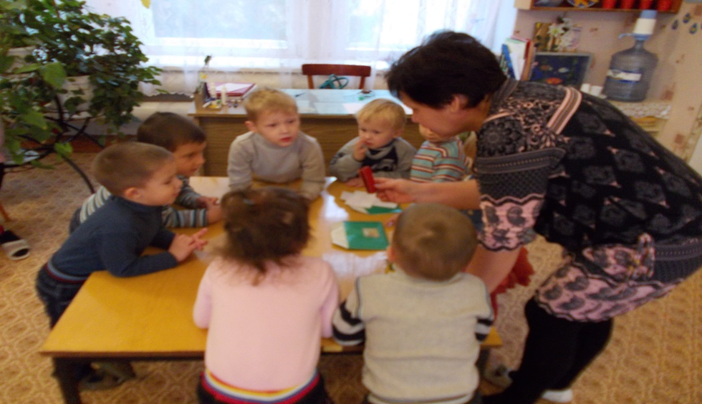
Восп.: Какая это геометрическая фигура?
Дети: Это треугольник
Восп: А ещё нам Маша пишет: -«Найдите дорожки состоящие из таких геометрических фигур,
самая короткая дорожка покажет путь, как меня найти». Машенька.
(ребята находят дорожки)
Восп.: Здесь 3 дорожки.
Восп.: Какого цвета эта дорожка? (показ)
Дети: Желтого.
Восп.: Молодцы, ребята. Скажите, из каких фигур состоит, желтая дорожка?
Дети: Из квадратов.
Восп.: А какого цвета это дорожка? (показ)
Дети: Синего.
Восп.: Скажите, из каких фигур состоит, синяя дорожка?
Дети: Из треугольников.
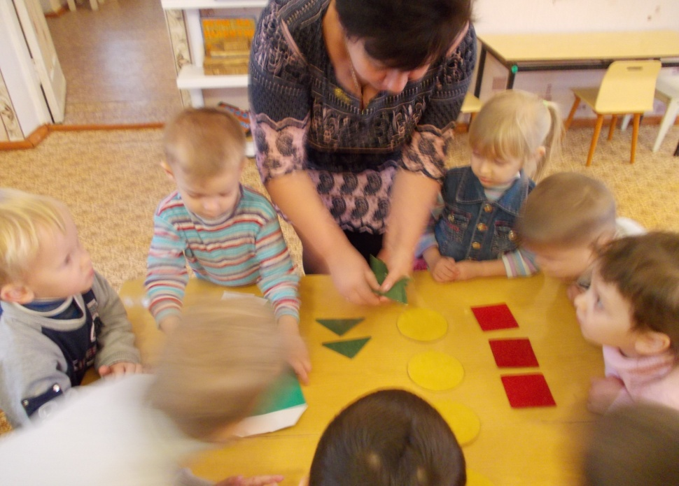
Восп. А какого цвета это дорожка? (показ)
Дети: Красного.
Восп.: Скажите, из каких фигур состоит, красная дорожка?
Восп.: Значит дорожки разные и отличаются по цвету, форме и величине.
Восп.: Ребята, а мы про Машеньку не забыли?
Дети: Нет.
Восп.: По какой дорожке мы должны были пойти, чтобы найти Машеньку?
Дети: Мы должны пойти по короткой дорожке.
Восп.: А какая дорожка здесь самая длинная, короткая?
(ответы, показ детей)
Восп. Молодцы, ребята. Но пройти эту дорогу можно только перепрыгивая с одного круга на другой.
Восп.: Ой, ребята, посмотрите какая красивая цветочная поляна. Давайте остановимся, понюхаем цветочки.(приседают-вдох, встают-выдох)
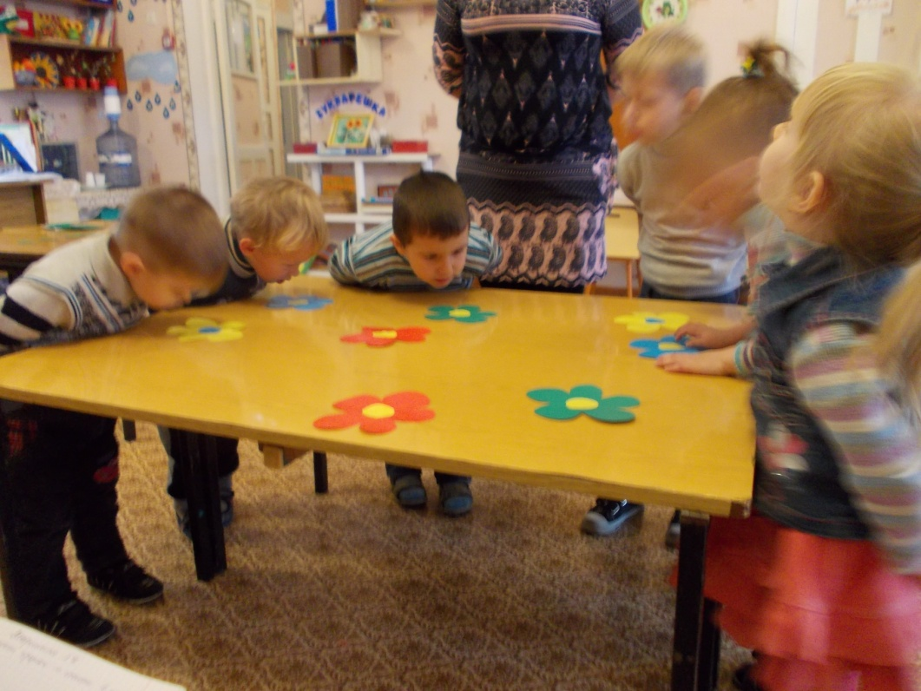
Восп.: А где же наша Машенька? Давайте позовём её (ауууу, Машенькаааа)
Маша: Я здесь. Здравствуйте, ребята.
Дети: Здравствуй, Машенька.
Маша: Спасибо, ребята, что вы такие добрые и пришли мне на помощь.
Восп.: Машенька, а почему ты грустишь?
Маша: Я потерялась в лесу. Да ещё и бусы у меня рассыпались.
Восп.: Не грусти, Машенька, ребята тебе помогут. Ребята, поможем Машеньке собрать новые бусы?
Дети: Да!
Восп.: А теперь я вам покажу как собрать бусы. Сначала я беру большое колечко нанизываю на шнурок, а затем беру маленькое колечко и также нанизываю, затем снова большое колечко, а за ним маленькое и т. д. Вот такие бусы должны получиться.
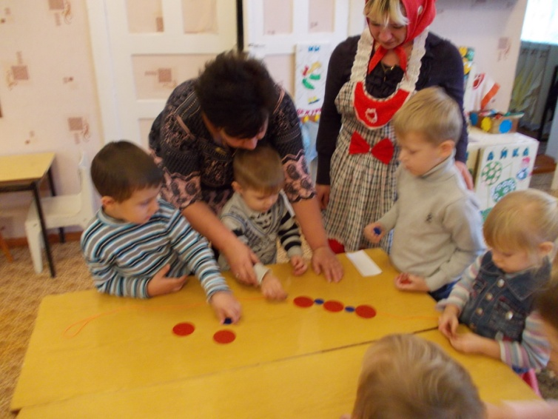
Восп.: Машенька, давай проверим, правильно ли дети собрали?
(проверяют и сравнивают, чего больше, чего меньше, что нужно делать, чтобы их стало поровну).
Восп.: Молодцы, ребята. Давайте теперь поиграем вместе с Машей.
«Два хлопка над головой,
Два хлопка перед собой,
Две руки за спину спрячем,
И на двух ногах поскачем»
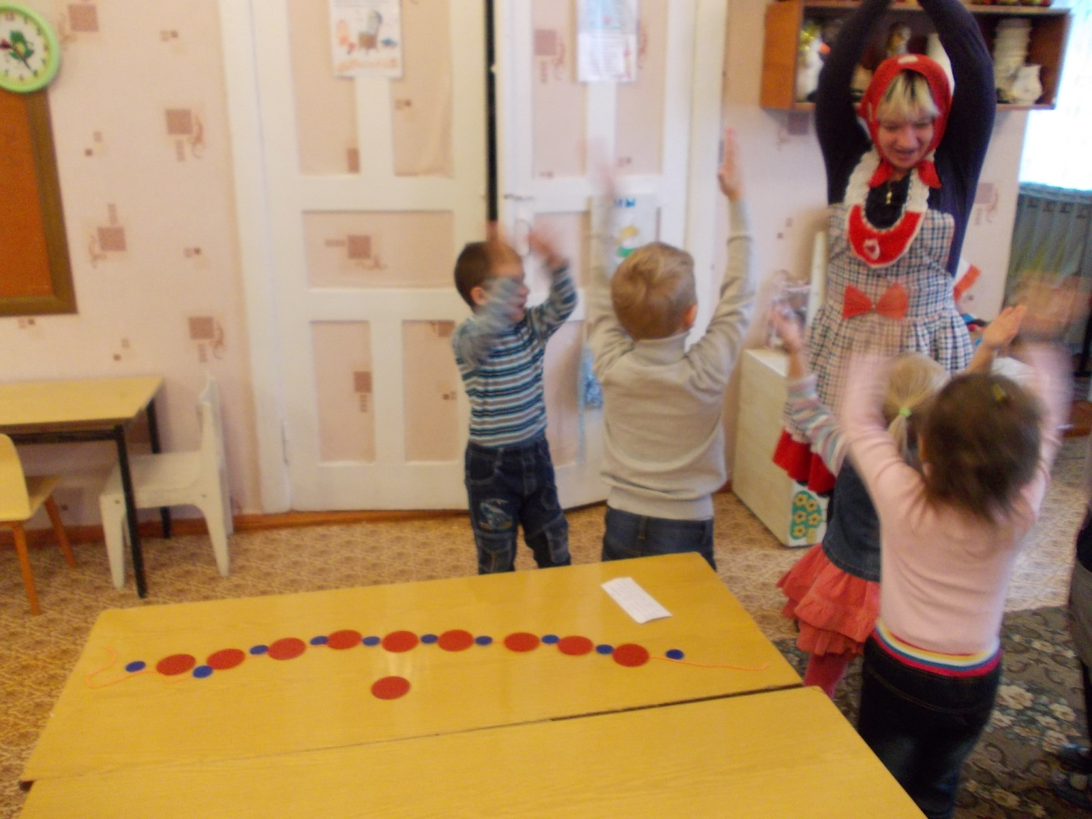
Маша: Ой, ребята, как мне с вами хорошо и весело, даже домой не хочется. Но бабушка и дедушка ждут меня.
Восп.: Машенька, чтобы добраться до дома ты должна пойти по этому ручью, он тебя и выведет к вашей деревне.
Маша: Спасибо, ребята за помощь и за это я вам дарю фрукты. Фрукты очень полезны, в них очень много витаминов. Ешьте на здоровье! До свидания ребята!
Дети: До свидания Маша.
Восп.: Детки и нам пора возвращаться в детский сад. По какой дорожке мы сюда пришли?
(возвращаются, восп. спрашивает по какой дорожке шли, по какой должны вернуться, кому мы помогали?)

